
俄羅斯藍貓
[文件副標題]


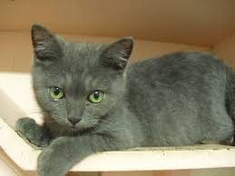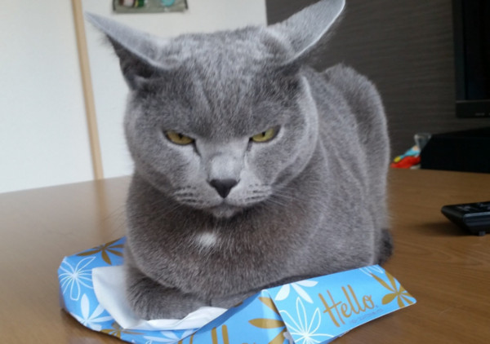
簡介：
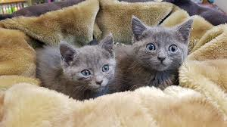
俄羅斯藍貓（Russian Blue），為寵物貓的品種之一，亦名阿克漢格藍貓（該名稱源自該貓種的原產地俄羅斯阿爾漢格爾斯克港）。過去這種貓的毛色只有藍色，1970年代培育出了黑白毛色的俄羅斯藍貓。純種的俄羅斯藍貓呈中等深度的灰藍色，在貓的毛色中並不常見，故被視為一種貴族貓。俄羅斯藍貓起名為其身上藍色間雜銀色漸層的毛髮。俄羅斯藍貓廣為世人所知是它的聰穎與好玩，以及在陌生人面前的靦腆害羞的個性。由於俄羅斯藍貓的個性 （或者所謂的「貓格」) 與特殊的毛色使得他們在人群中頗為吃香，並且發展出與喜愛的人們極親密的感情。

行為特徵
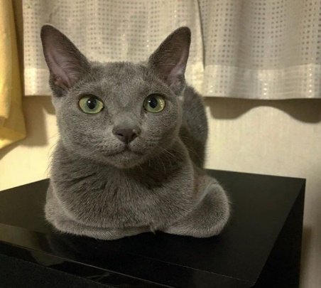
俄羅斯藍貓廣為人知的包括其學習能力與自主能力；他們能夠學習開門與開窗到熟悉一如本能的程度 (會開門窗但是不會關閉門窗；有嬰幼兒的家庭要注意這種現象)，也會從事取拾物品的動作或行為，還能感受到人類感情的變化。

生長與成熟
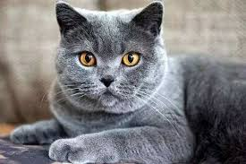
俄羅斯藍貓的平均預期壽命約15-20歲，最多甚至活25年，並鮮少有健康上的問題，因為他們往往沒有遺傳基因上的問題，較不容易生病。俄羅斯藍貓是一個中等體型的貓，生長完全的平均重量約3.5至7千克（7.7至15.4磅）。公貓通常會比母貓大。他們的妊娠期約65天

行為特徵
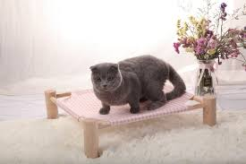
俄羅斯藍貓廣為人知的包括其學習能力與自主能力；他們能夠學習開門與開窗到熟悉一如本能的程度 (會開門窗但是不會關閉門窗；有嬰幼兒的家庭要注意這種現象)，也會從事取拾物品的動作或行為，還能感受到人類感情的變化。
他們亦如孩童般需要多種的玩具，並且對自己喜愛的特定對象投注極端地忠誠；俄羅斯藍貓也很容易與家中其他的份子與寵物打成一片。俄羅斯藍貓相當地安靜並且注重本身的清潔；如果說俄羅斯藍貓有什麼缺點就是通常對陌生人感到害羞，除非主人一家都很活潑外向才會造成影響，不過就培育者之間的說法是公的俄羅斯藍貓遠較母貓來的活潑主動。

過敏
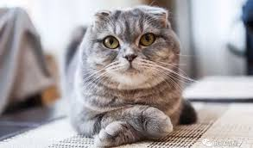
軼事證據表明，輕度至中度過敏的人可能對俄羅斯藍貓耐受更好。據推測，俄羅斯藍貓產生的Fel d 1蛋白較少（貓過敏症的一種來源）。較厚的皮毛可能也讓過敏原更多的裹在貓的皮膚。此蛋白是貓過敏症的一種來源，但這並不意味著它們適合與對貓過敏的人一起生活，因為它們仍然會引起過敏，只不過在不長時間內過敏較輕。

